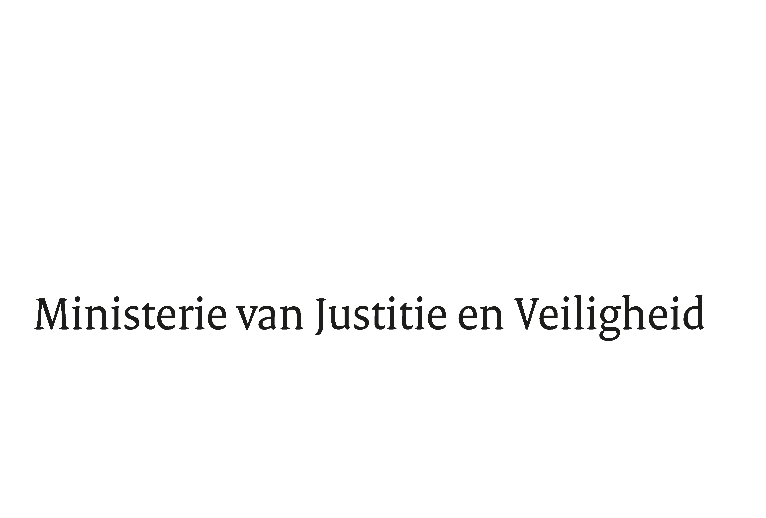

> Retouradres Postbus 20301 2500 EH Den Haag
Aan de Voorzitter van de Tweede Kamer
der Staten-Generaal
Postbus 20018
2500 EA DEN HAAG

Datum | 8 juli 2021
Onderwerp | Beantwoording gestelde vragen tijdens schriftelijk overleg over de informele JBZ-raad van 15-16 juli 2021
Directie Europese en Internationale Aangelegenheden

Turfmarkt 147
2511 DP Den Haag
Postbus 20301
2500 EH Den Haag
www.rijksoverheid.nl/jenv

Ons kenmerk
3421818

Bijlagen
- Antwoorden

Bij beantwoording de datum en ons kenmerk vermelden. Wilt u slechts één zaak in uw brief behandelen.

Hierbij sturen wij u, mede namens de minister van Binnenlandse Zaken en Koninkrijksrelaties, een afschrift van de beantwoording van de vragen van de Vaste Kamercommissie voor Justitie en Veiligheid die aan ons zijn gesteld in het kader van de informele JBZ-Raad van 15-16 juli 2021 in Brdo, Slovenië.

De Minister van Justitie en Veiligheid,

Ferd Grapperhaus

De Minister voor Rechtsbescherming,

Sander Dekker

De Staatssecretaris van Justitie en Veiligheid,

Ankie Broekers-Knol

